Use case: UC01 – Tìm kiếm bệnh nhân
Mục đích: | Cho phép người dùng có quyền truy cập tìm kiếm và xem thông tin bệnh nhân.
Mô tả: | Người dùng nhập số điện thoại của bệnh nhân. Hệ thống kiểm tra dữ liệu và hiển thị danh sách bệnh nhân phù hợp. Người dùng có thể chọn một bệnh nhân để xem thông tin được phép truy cập.
Tác nhân: | Lễ tân, Quản lý
Điều kiện trước: | Người dùng đã đăng nhập hệ thống và có quyền truy cập chức năng tìm kiếm bệnh nhân.
Điều kiện sau: | Hệ thống hiển thị kết quả tìm kiếm phù hợp hoặc thông báo không tìm thấy bệnh nhân. Không có thông tin bệnh nhân nào bị thay đổi.
Luồng sự kiện chính (Basic flows): | 1. Người dùng chọn chức năng Quản lý bệnh nhân.  2. Hệ thống hiển thị giao diện tìm kiếm.  3. Người dùng nhập số điện thoại của bệnh nhân.  4. Người dùng nhấn Tìm kiếm.  5. Hệ thống kiểm tra thông tin tìm kiếm.  6. Hệ thống tìm kiếm các bệnh nhân phù hợp.  7. Hệ thống hiển thị danh sách kết quả.  8. Người dùng chọn bệnh nhân cần xem.  9. Hệ thống hiển thị thông tin bệnh nhân theo quyền của người dùng.
Luồng sự kiện phụ (Alternative Flows): | A1. Không tìm thấy bệnh nhân: Tại bước 6, nếu không có bệnh nhân phù hợp, hệ thống thông báo “Không tìm thấy bệnh nhân” và cho phép người dùng nhập lại thông tin.  A2. Thông tin tìm kiếm không hợp lệ: Tại bước 5, nếu thông tin nhập vào không đúng định dạng, hệ thống thông báo lỗi và yêu cầu người dùng nhập lại.  A3. Người dùng không có quyền xem thông tin: Hệ thống từ chối truy cập và thông báo người dùng không có quyền thực hiện thao tác.

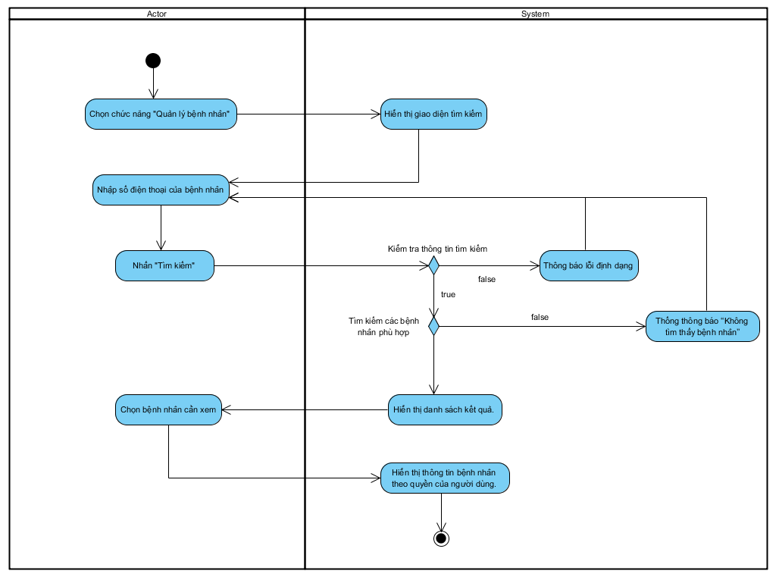

Use case: UC02 – Đổi lịch hẹn
Mục đích: | Cho phép người dùng thay đổi thời gian của lịch hẹn khi bệnh nhân yêu cầu hoặc khi phòng khám cần điều chỉnh lịch.
Mô tả: | Nhân viên tìm kiếm lịch hẹn cần thay đổi, kiểm tra thời gian làm việc và lịch trống của bác sĩ, sau đó chọn thời gian mới. Hệ thống kiểm tra tính hợp lệ và cập nhật lịch hẹn nếu thời gian mới không bị trùng. Ghi nhận lại người thay đổi và giờ thay đổi.
Tác nhân: | Lễ tân
Điều kiện trước: | Người dùng đã đăng nhập và có quyền quản lý lịch hẹn. Lịch hẹn cần đổi đang tồn tại và chưa hoàn thành hoặc bị hủy.
Điều kiện sau: | Lịch hẹn được cập nhật sang thời gian mới. Hệ thống lưu thông tin thay đổi để phục vụ việc theo dõi lịch sử lịch hẹn.
Luồng sự kiện chính (Basic flows): | 1. Lễ tân chọn chức năng Quản lý lịch hẹn.  2. Lễ tân tìm kiếm lịch hẹn cần thay đổi.  3. Hệ thống hiển thị thông tin lịch hẹn.  4. Lễ tân chọn Đổi lịch.  5. Hệ thống hiển thị lịch làm việc và các khung giờ còn trống của bác sĩ.  6. Lễ tân chọn ngày và giờ mới.  7. Hệ thống kiểm tra thời gian được chọn.  8. Hệ thống hiển thị thông tin lịch hẹn mới để xác nhận.  9. Lễ tân xác nhận thay đổi.  10. Hệ thống cập nhật lịch hẹn và lưu thông tin thay đổi.  11. Hệ thống thông báo “Đổi lịch thành công”.
Luồng sự kiện phụ (Alternative Flows): | A1. Thời gian mới bị trùng lịch: Tại bước 7, nếu thời gian được chọn đã có lịch hẹn khác, hệ thống thông báo “Khung giờ đã được đặt” và yêu cầu chọn lại.  A2. Hủy thao tác: Tại bước 9, nếu lễ tân chọn hủy, hệ thống không cập nhật lịch hẹn và quay về màn hình chi tiết lịch hẹn.

